# Министерство науки и высшего образования Российской Федерации

федеральное государственное автономное образовательное учреждение высшего образования

**Национальный исследовательский университет ИТМО**

Факультет Цифровых Трансформаций

Дисциплина: Инструментальные средства искусственного интеллекта

**Отчет**

по лабораторной работе № 1

«Применение инструментов для исследования и аннотации

данных для обучения моделей ИИ»

Студенты:

Протопопов Артём Андреевич J4151 (у1),

Толмачев Сергей Евгеньевич J4140 (у2)

Преподаватель: Проскурин Г.Е.

Санкт-Петербург 2024г.

**Цель задания**: анализ данных и написание ТЗ для аннотации данных. Освоение инструмента для аннотации данных

**Описание предметной области:** анализ и подготовка данных на этапе исследования при создании программной системы ИИ.

**Исходные данные:** [**Racoon Detection**](https://www.kaggle.com/datasets/debasisdotcom/racoon-detection)

**Ход работы**:

**У1:**

1. Скачан исходный датасет, состоящий из 200 изображений с енотами;
2. В результате первичного анализа были обнаружены следующие случаи
   * 1. На картинке один «цельный» енот;
     2. На картинке один енот, но часть туловища скрыта;
     3. На картинке несколько енотов, не перекрывающих друг друга;
     4. На картинке несколько енотов, перекрывающие друг друга;
   1. Для разметки, проводимой Сергеем Евгеньевичем (у2), был подготовлен датасет из 20 выбранных наугад картинок исходного датасета;
3. На основании указанных в пункте 2 случаев было сформировано ТЗ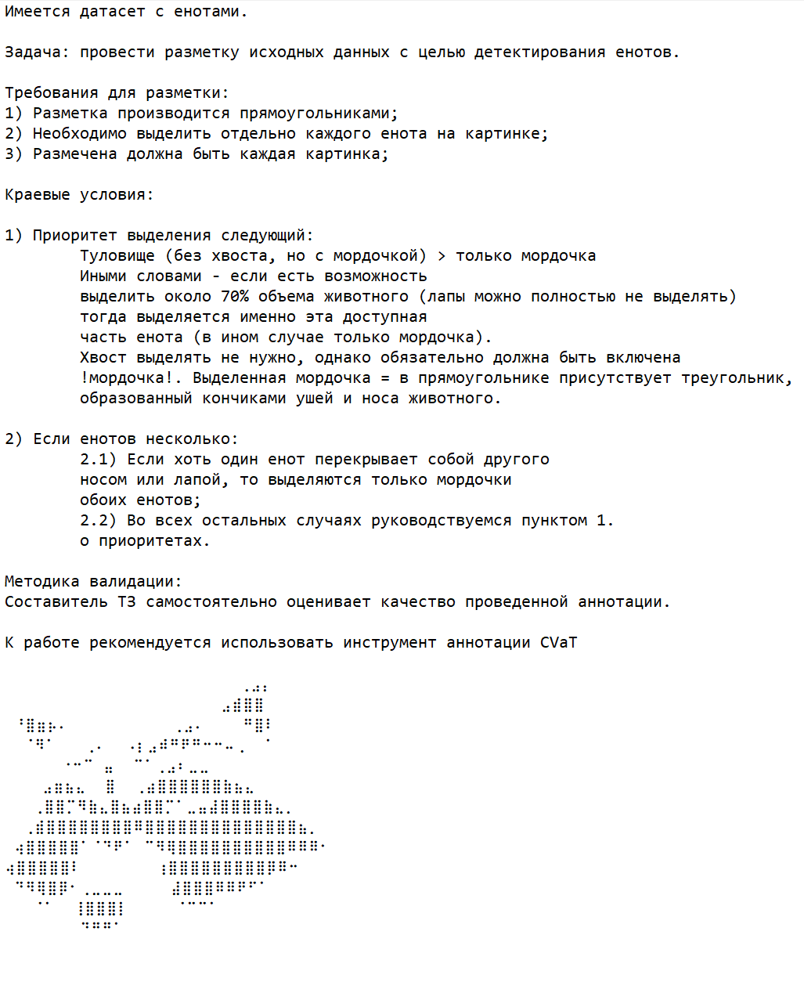
4. Датасет и ТЗ отправлены Сергею Евгеньевичу для аннотации.

**У2:**

Был выбран инструмент разметки CVaT

Размеченные изображения:

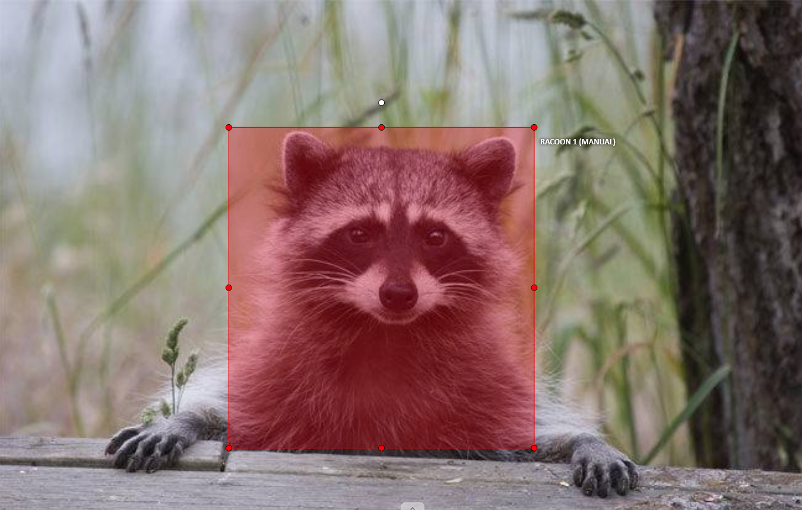

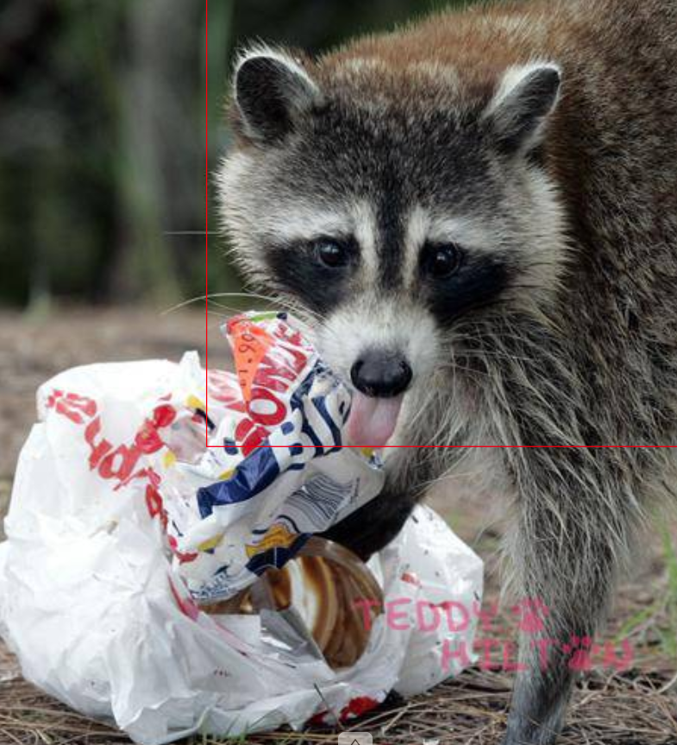

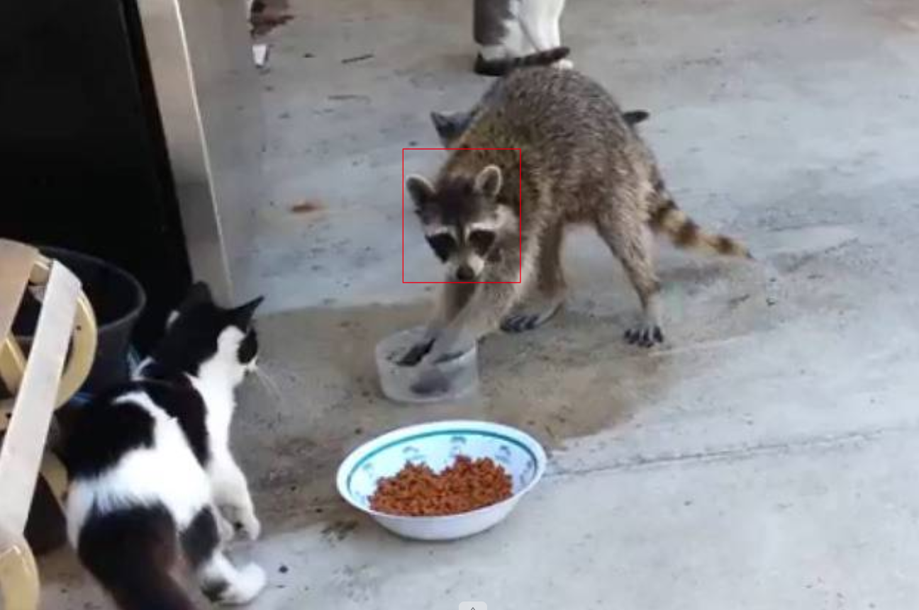 🡨

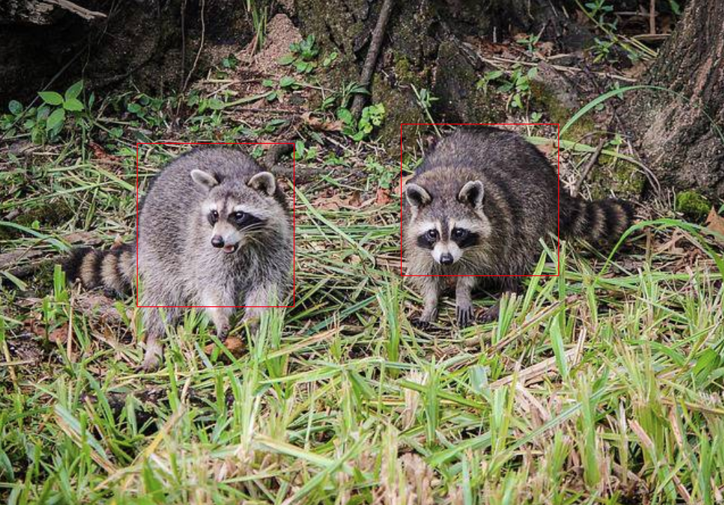

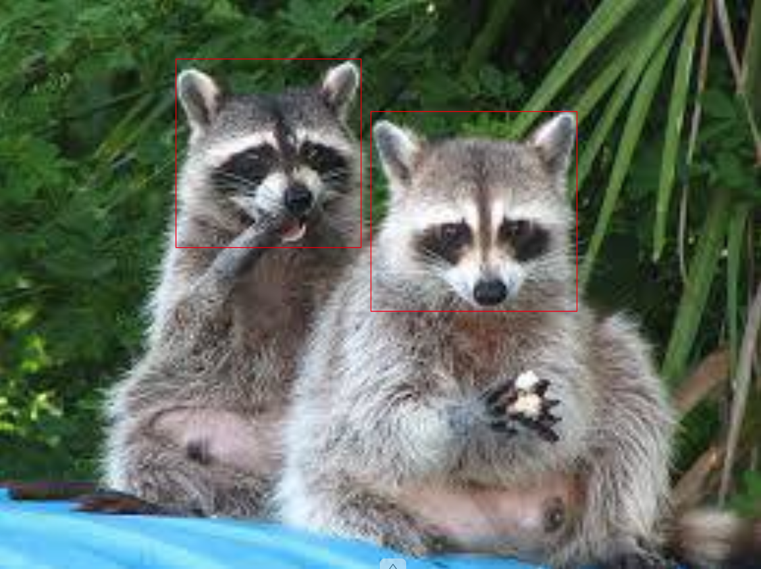

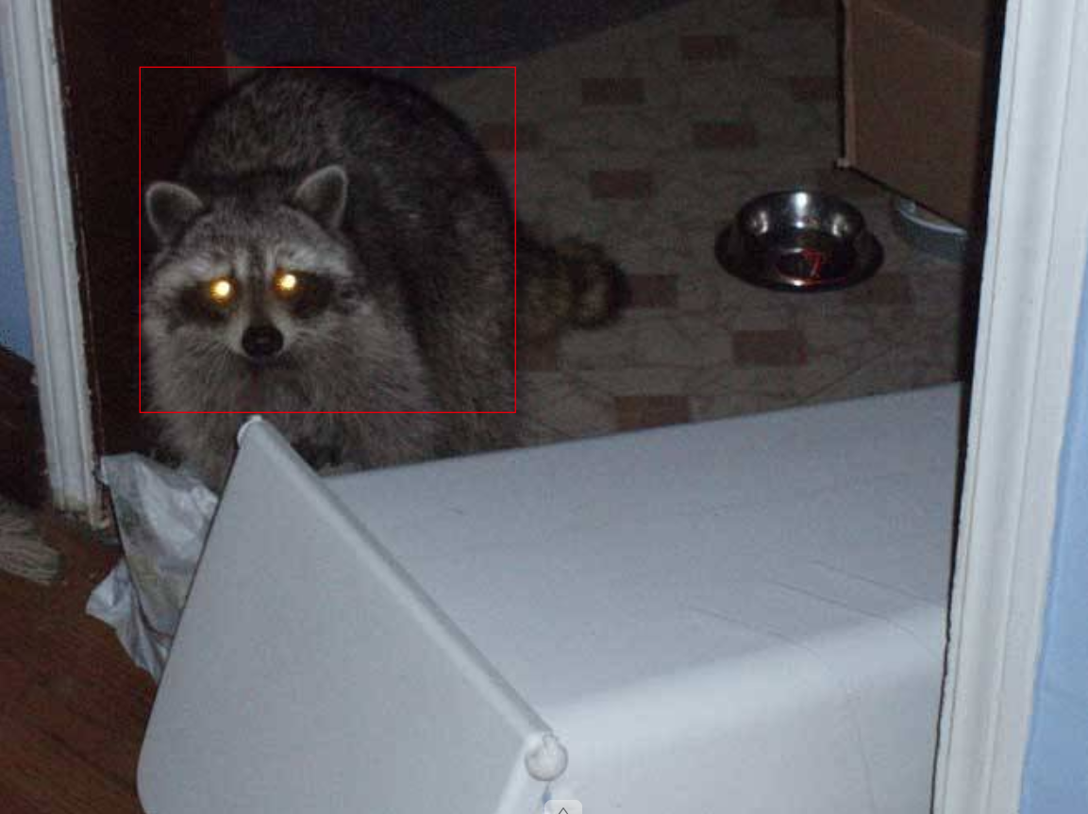

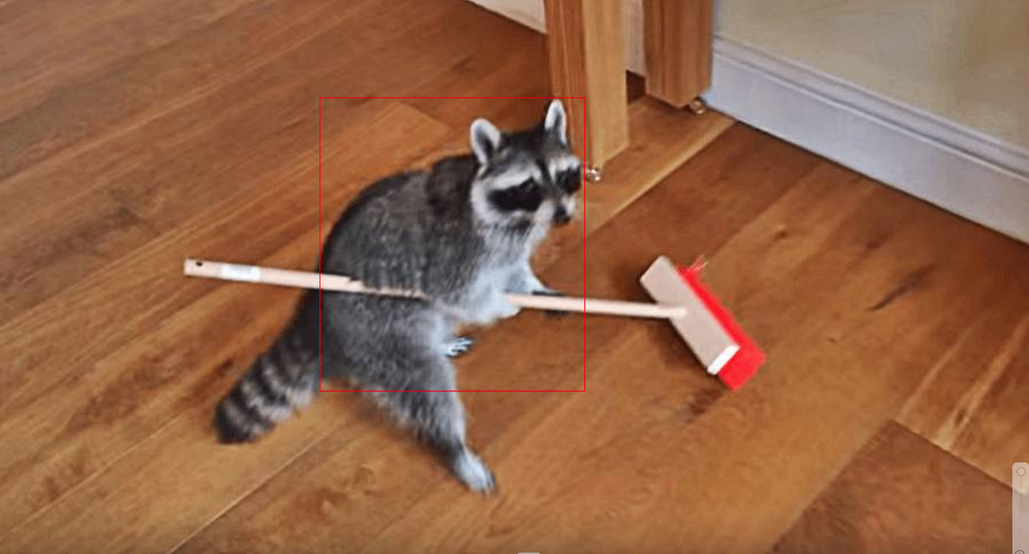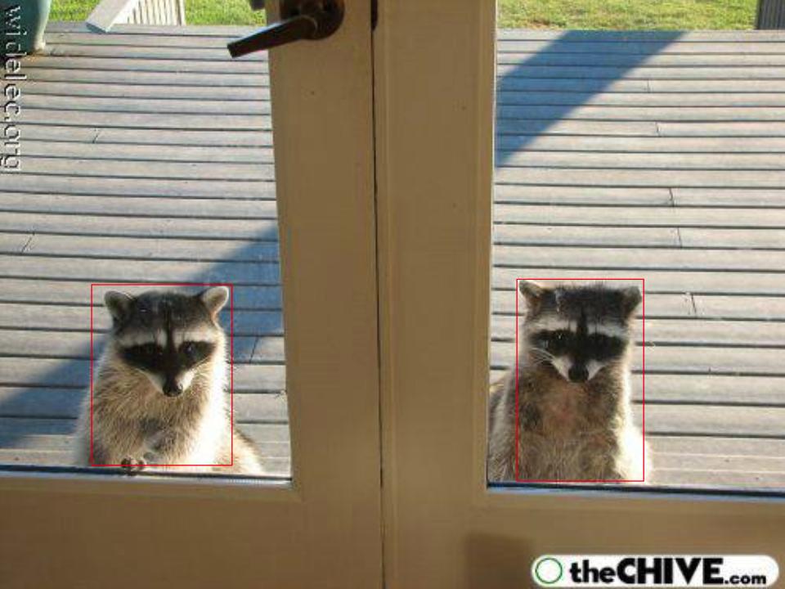

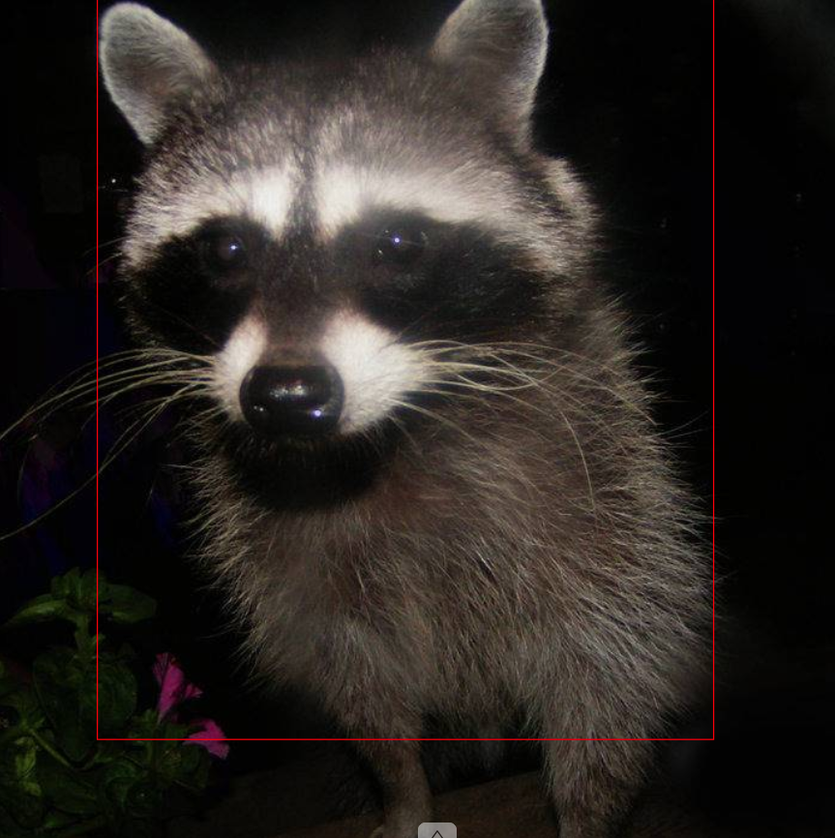

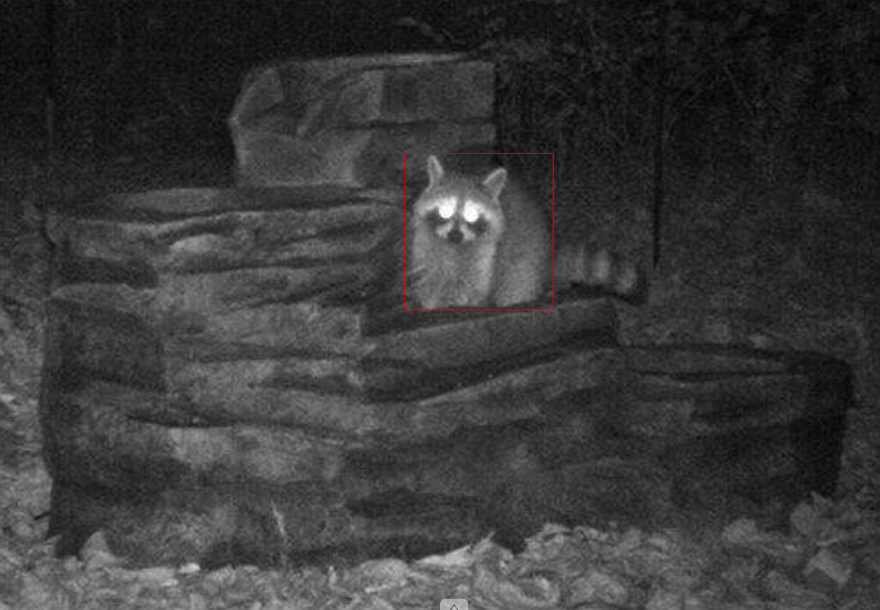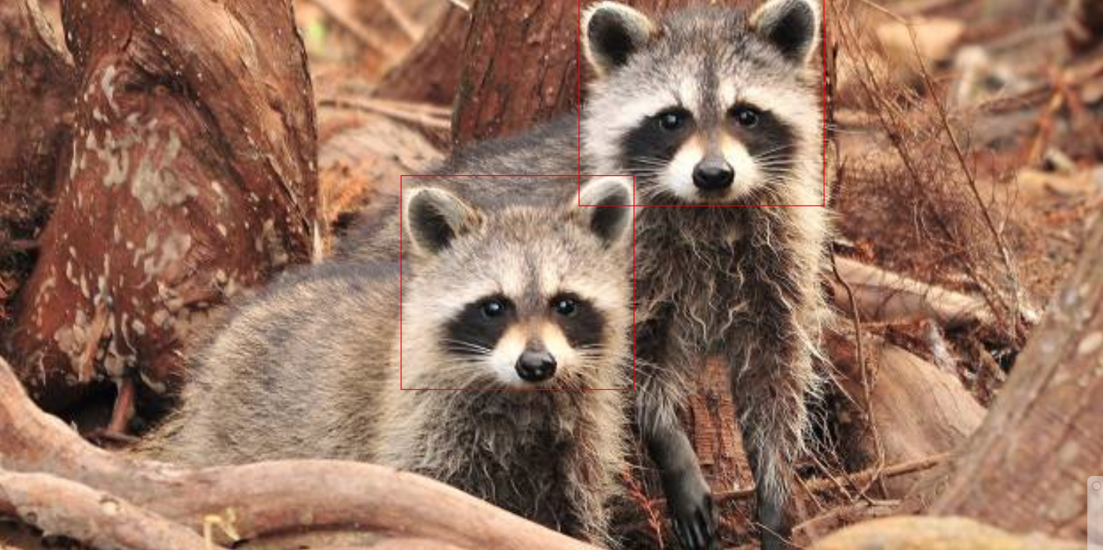

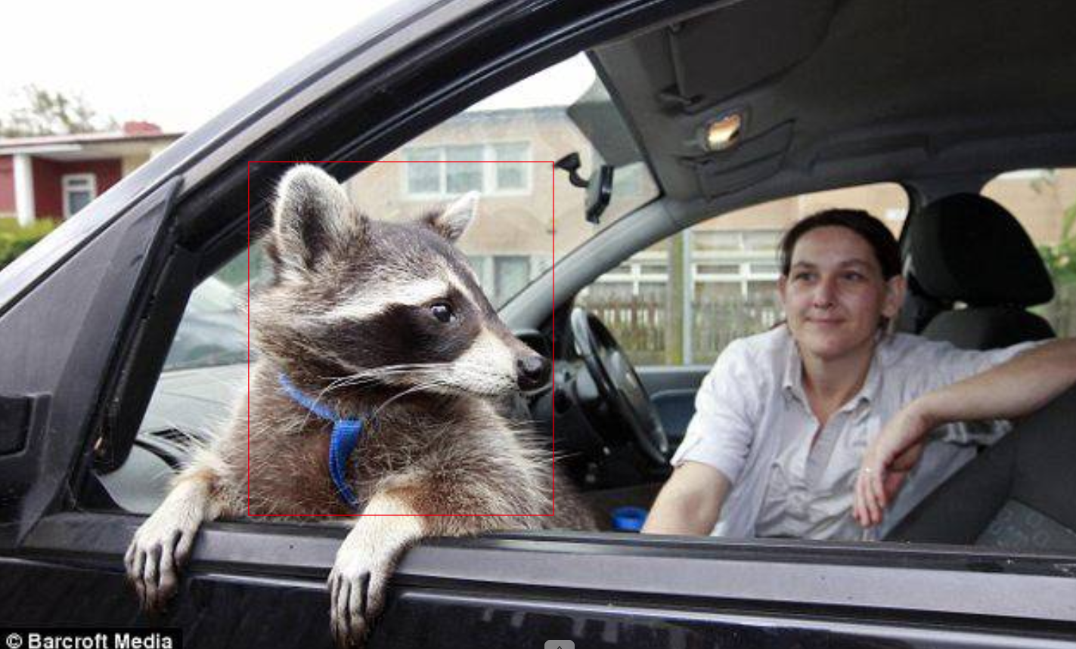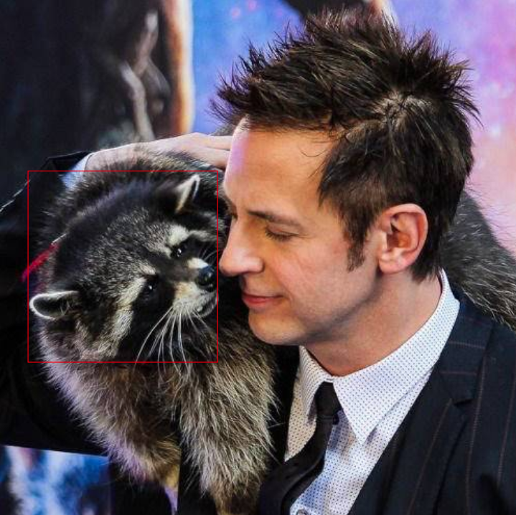

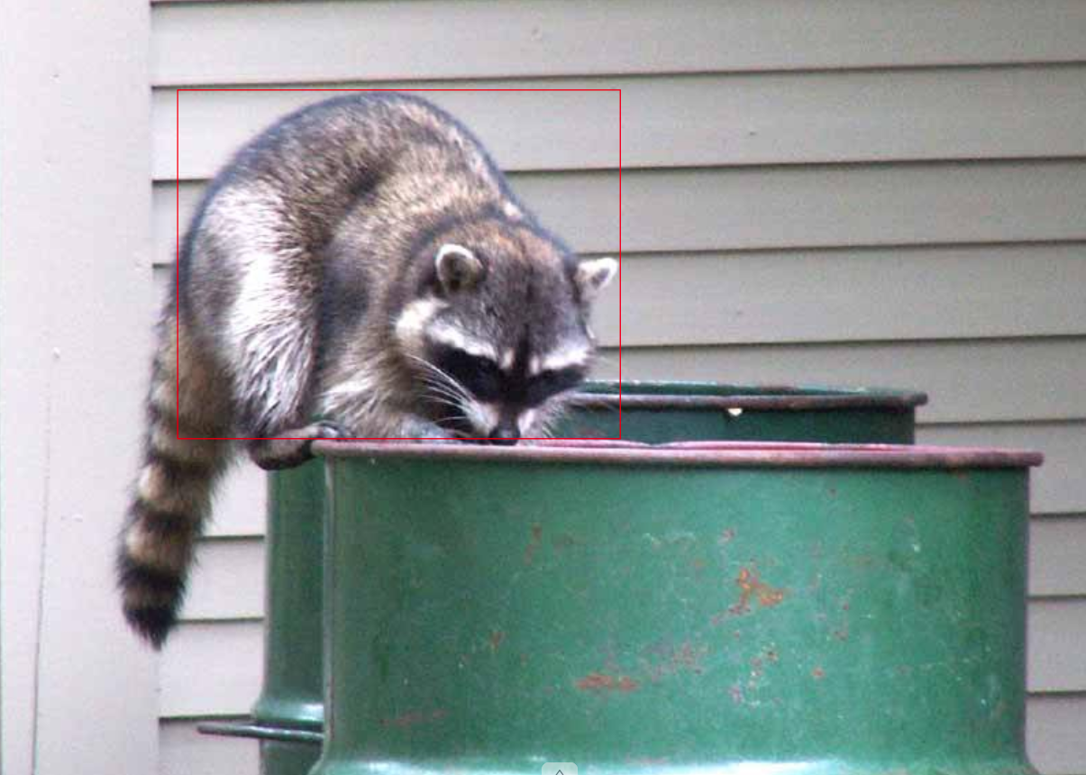

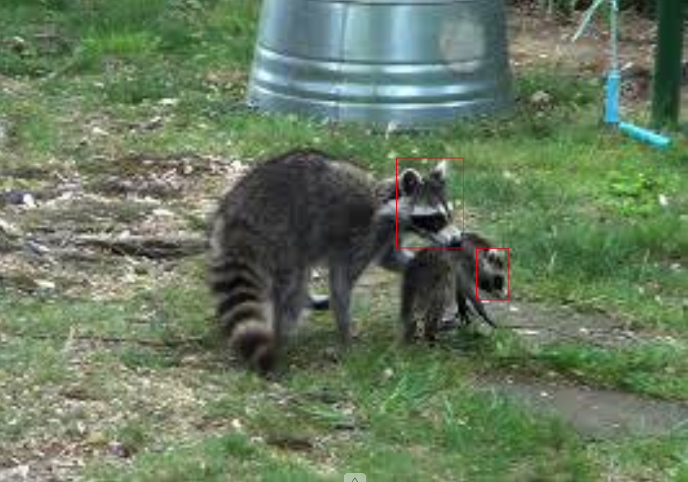

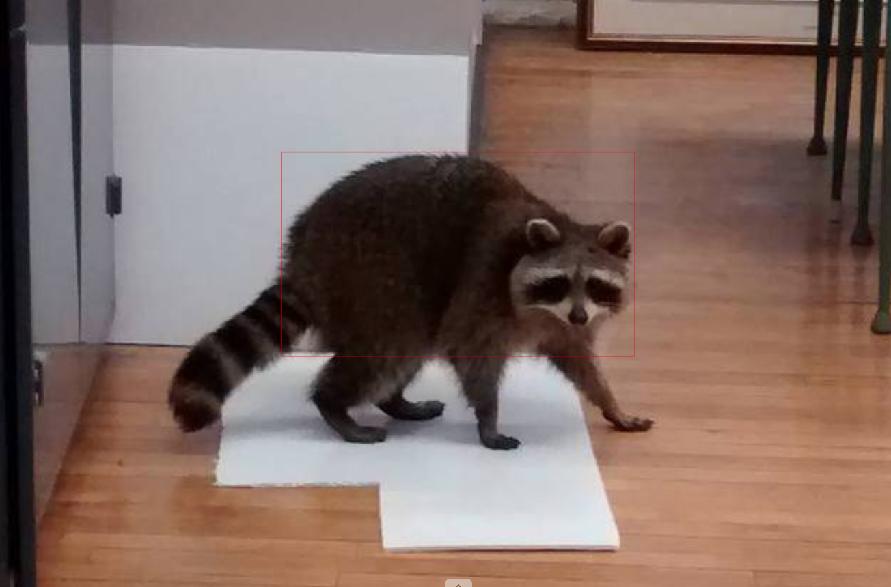

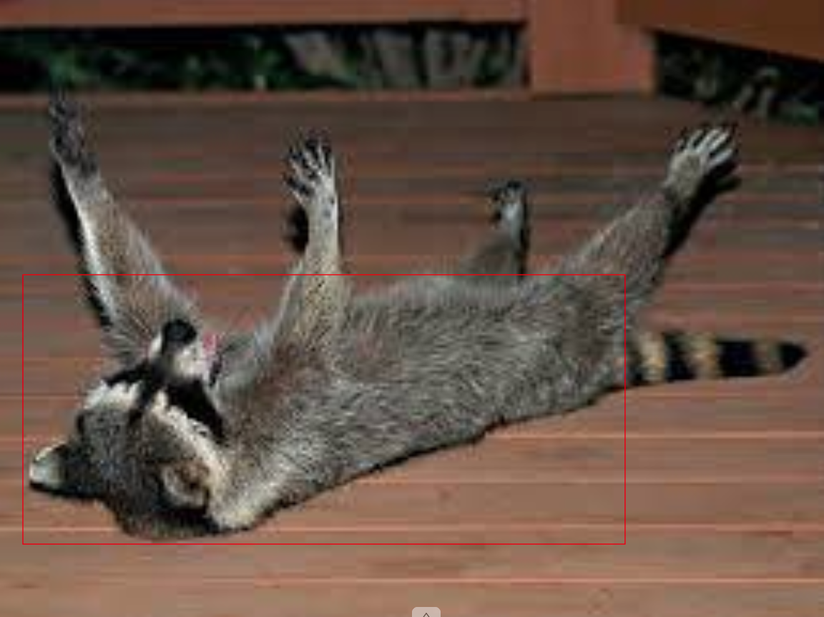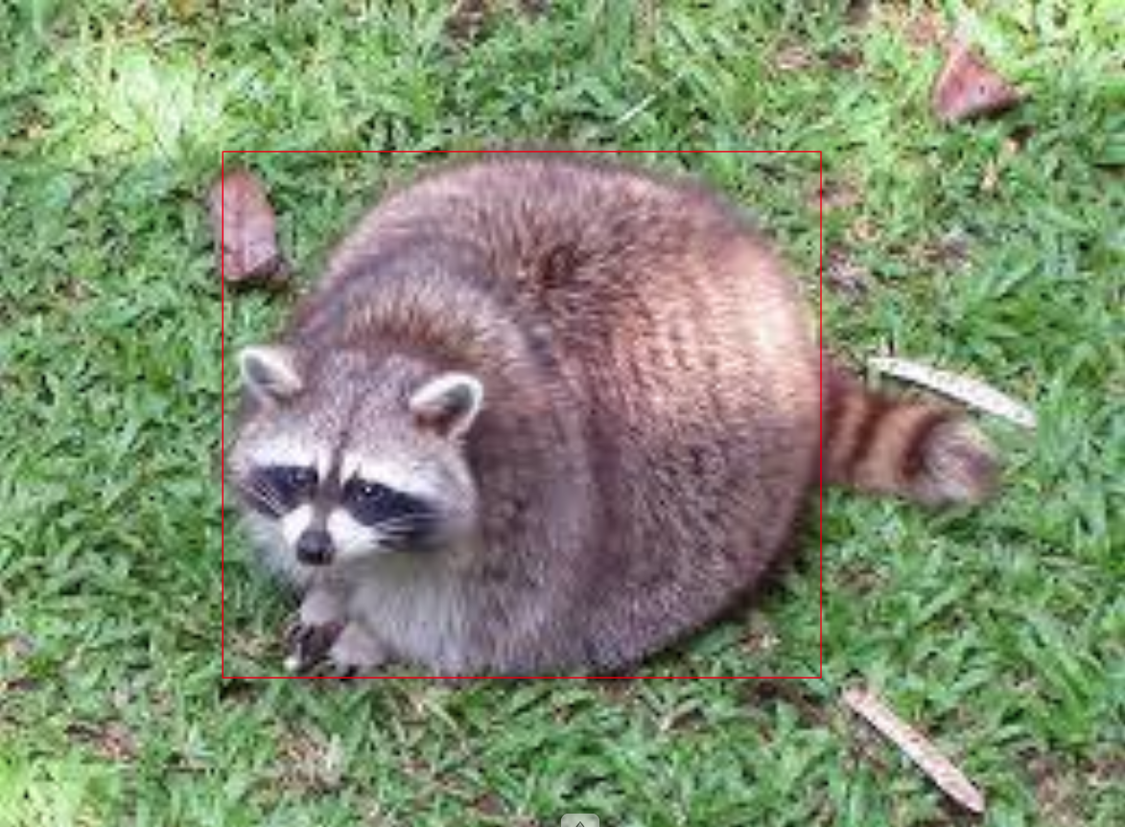

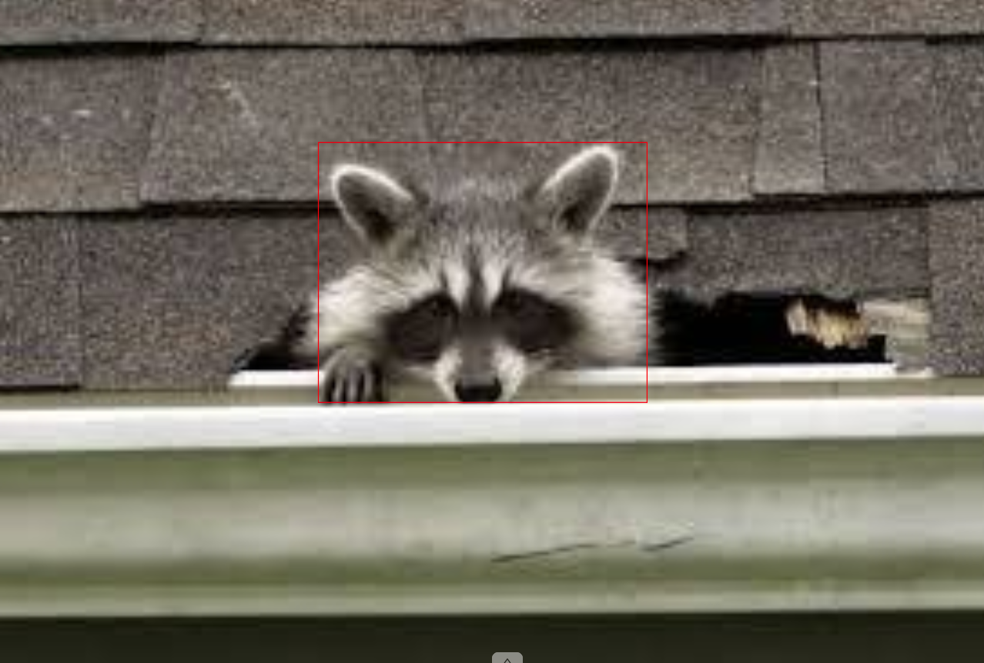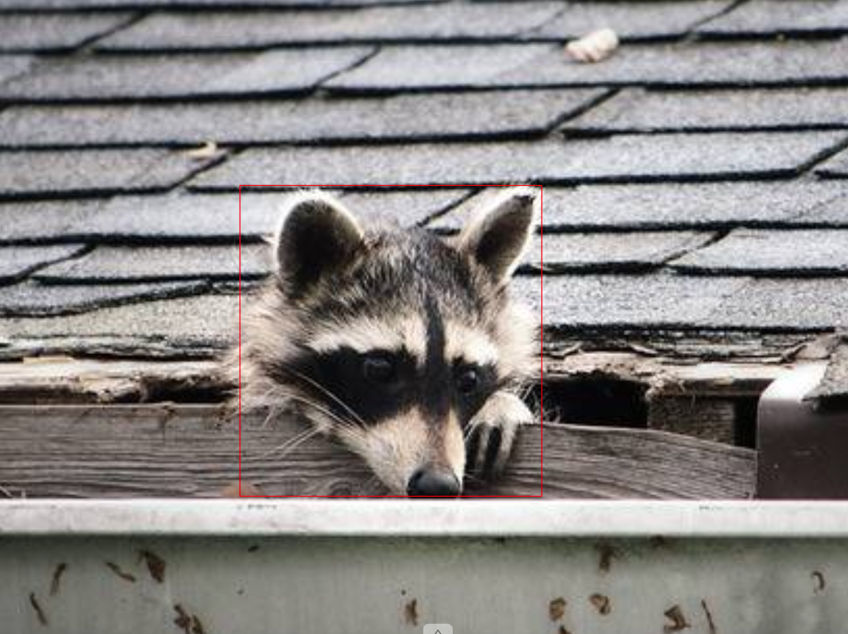

На разметку одной картинки уходит от 15 до 25 секунд.

Таким образом на разметку датасета из n картинок будет затрачено максимум 25 секунд * n = result секунд.

**Выводы**:

**У1:** Разметка выполнена в полном удовлетворении требованиям и краевым условиям ТЗ и даже больше. В ходе выполнения разметки Сергеем Евгеньевичем (У2) был обнаружен дополнительный случай, который не попал в исходное ТЗ, поскольку при первичном анализе датасета данный момент был упущен из виду составителем ТЗ из-за своей слабой заметности. По мнению У1, чтобы избежать подобных ситуаций в будущем есть следующие варианты действий:

1. Провести полный анализ исходного датасета с выписыванием «контекста» аннотируемого материала, затем генерализация повторяющихся «контекстов» и формулирование для них краевых условий. Такой подход самый дорогой по времени, поскольку помимо внимательного рассмотрения материала, на что может уйти 15-25 секунд на одну его единицу, также требуется время на указание контекста каждого экземпляра датасета и формулирование на основе проведенного тщательного анализа краевых условий для ТЗ. В таком случае было бы проще и дешевле проводить качественную разметку собственными силами, однако при этом временные затраты вырастают многократно, по сравнению с отдачей задачи аннотации на аутсорс.
2. Поддерживать контакт с исполнителем на аутсорсе и согласовывать с ним спорные или отсутствующие в ТЗ пункты. Однако и в данном случае крайне важно заранее установить регламент подобного взаимодействия с целью исключения ситуаций, при которых может образоваться временной простой, когда работа по разметке не продолжается до согласования с непосредственным заказчиком спорных моментов или не сдается до дедлайна, если исполнитель выполнил работу раньше срока, руководствуясь собственной интуицией для преодоления проблем, вызванных изъянами ТЗ.

**У2:** Инструмент отлично подходит для разметки, однако у него есть и недостаток. В онлайн версии нет возможности скачать с сайта размеченные картинки в бесплатной версии. Также, сам интерфейс скачивания оставляет желать лучшего.

В ТЗ есть не рассмотренный случай: если на картинке есть другие животные и они пересекаются с енотом. Например, в случае с картинкой с котами и енотом есть возможность выделить 70% енота, однако при этом будет выделена и часть кота, схожая с мордочкой енота. В этом случае в разметке была выделена только мордочка енота.